**COMISIÓN GERENCIAL DE TECNOLOGIAS DE INFORMACIÓN DEL ARCHIVO NACIONAL**

**ACTA 02-2017** correspondiente a la sesión ordinaria celebrada por la Comisión Gerencial de Tecnologías de Información del Archivo Nacional, en las instalaciones de la Dirección General del Archivo Nacional en Curridabat, a partir de las 9:00 horas del día 25 de enero del 2017; con la asistencia de los miembros Víctor Manuel Navarro Castellón, Jefe del Departamento Tecnologías de Información y Presidente de esta comisión; Ana Lucía Jiménez Monge, Jefe Departamento Archivo Notarial, e Ivannia Valverde Guevara, Jefe Departamento Servicios Archivísticos Externos y Secretaria de esta comisión. Ausente con justificación: Carmen Campos Ramírez, Subdirectora General y Jorge Arturo Arias Eduarte, Profesional del Departamento Tecnologías de Información. Invitado Gonzalo Adis Moreno, consultor de la empresa Rho Sigma S.A. ---------------------

**ARTÍCULO 1.** Verificación del quorum**.** Se deja constancia de que se cuenta con el quorum estructural para llevar a cabo la sesión. ----------------------------------------

**CAPÍTULO I. ORDEN DEL DÍA Y ACTAS DE LA COMISIÓN. ------------------------**

**ARTÍCULO 2.** Lectura y aprobación del orden del día. -----------------------------------

**ACUERDO 1.** Se aprueba con correcciones el orden del día propuesto para esta sesión. **ACUERDO FIRME.** ----------------------------------------------------------------------

**ARTÍCULO 3.** Aprobación del acta 01-2017 de 11 de enero del 2017. ---------------

**ACUERDO 2.** Se aprueba con correcciones el acta 01-2017 de 11 de enero del 2017. **ACUERDO FIRME.** -------------------------------------------------------------------------

1. **CAPÍTULO II. PRESENTACIÓN DE LA EMPRESA RHO SIGMA S.A.** -------------
2. **ARTÍCULO 4.** Presentación de los informes *“Evaluación del uso y aprovechamiento de las Tecnologías de Información y Comunicaciones en el Archivo Nacional Costarricense”* del año 2012 y *“Revisión y actualización del “Estudio del uso y aprovechamiento de las tecnologías de información y comunicación en el Archivo Nacional Costarricense”* del año 2016. Ambos documentos fueron elaborados por la empresa Rho Sigma S.A. Invitado el señor Gonzalo Adis Moreno, consultor de la empresa antes citada. Hora: 9:00 a.m. El señor Adis Moreno realiza la siguiente presentación: -------------------------------------
3. 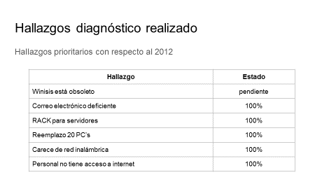 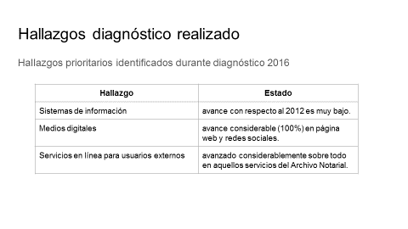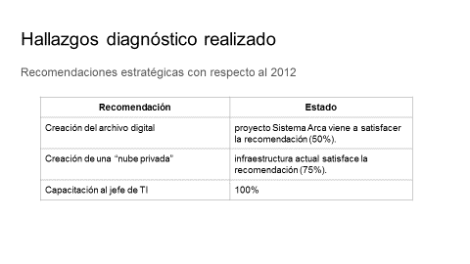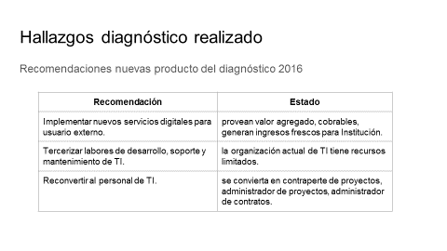
4. 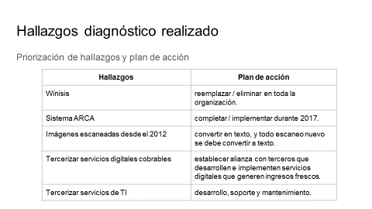

**SE TOMA NOTA.** -----------------------------------------------------------------------------------

**CAPÍTULO III. ASUNTOS VARIOS ------------------------------------------------------------**

**ARTÍCULO 5.** Correo electrónico de fecha 25 de enero del 2017 suscrito por el señor Victor Navarro Castellón, jefe del Departamento Tecnologías de Información; por medio del cual se remite la invitación al evento “Innovaciones TIC en Costa Rica” organizado por el Programa Institucional Sociedad de la Información y el Conocimiento (Prosic), que se llevará a cabo el día 158 de febrero del 2017 a las 9:00 a.m. en el auditorio Roberto Murillo de la Facultad de Letras de la Universidad de Costa Rica. ---------------------------------------------------------------

**ACUERDO 3.** Comisionar al señor Victor Navarro Castellón, Jefe del Departamento Tecnologías de Información, para que participe en el evento “Innovaciones TIC en Costa Rica” organizado por el Programa Institucional Sociedad de la Información y el Conocimiento (Prosic), que se llevará a cabo el día 158 de febrero del 2017 a las 9:00 a.m. en el auditorio Roberto Murillo de la Facultad de Letras de la Universidad de Costa Rica. Así mismo, deberá presentar a esta comisión, un informe con los principales temas tratados. Enviar copia de este acuerdo a la señora Virginia Chacón Arias, Directora General. **ACUERDO FIRME**. -------------------------------------------------------------------------------------------------

A las 10:00 horas se levanta la sesión. -------------------------------------------------------

Víctor Ml. Navarro Castellón Ivannia Valverde Guevara

**Presidente Secretaria**